Pozdravljene umetnice!

Dolgo se že nismo »brale« …
Čaka vas nova naloga. Danes bo popolnoma likovna naloga. Ustvarjale boste jato ribic. Ribice naj bodo zanimive, nenavadne. Pomagajte si s kakšno fotografijo ali pa po svoji domišljiji oblikujte ribico … Predstavitev naloge je s popolnoma enostavno ribico. Upam, da ne boste ustvarile te … le potrudite se in naj bodo vaše bolj zanimive.
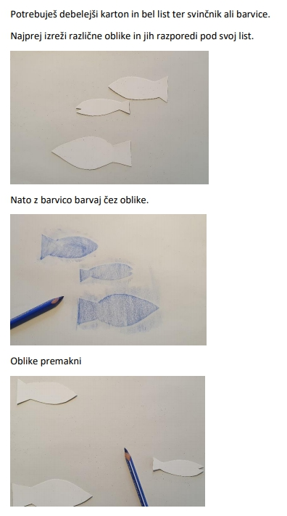
Barvaj jih, dokler ne dobiš svoje jate ribic.

Izdelek mi pošljite na:
ustvarjam.vsepovrsti@gmail.com

Naloga je za dve šolski uri.

Bodite lepo in ostanite zdrave!
Ana Koren

